技能解封初始篇章-堡壘前線 (Bastion)

**前言**

原本在非戰區中孤獨生活的主機(俗稱跳板機或Jumpbox)仍舊還是有SLA的高風險需要投入人力做管理。

Azure Bastion 的誕生，完全受控 PaaS 服務，可讓你直接透過 Azure Portal，對虛擬機器支援安全RDP 和 SSH 安全存取連線。

Azure Bastion 會直接佈建您的虛擬網路(VNet)中，並支援使用 SSL 的所有虛擬機器，而沒有任何透過公用 IP 位址的暴露風險。

經強化的單一存取點，存取虛擬網路內的所有虛擬機器。防禦主機作為主要公開存取，有助降低在網際網路流竄暴露的風險，並限制連接埠掃描及其他以虛擬機器為目標的惡意程式碼威脅等。

預覽階段能實測的地區

小弟就選擇的美東地區，不為什麼就只是成本相對低廉前兩名。

成本評估

| 美東為例 | | 價格 | |
| --- | --- | --- | --- |
| Azure Bastion | | 每小時 NT$2.856 | |
| 輸出資料傳輸 | 區域 11 | | 區域 21 |
| 前 5 GB/月 | 免費 | | 免費 |
| 5 GB – 10 TB2/月 | 每 GB NT$1.3074 | | 每 GB NT$1.8033 |
| 之後的 40 TB (10 TB – 50 TB)/月 | 每 GB NT$1.2473 | | 每 GB NT$1.2774 |
| 之後的 100 TB (50 TB – 150 TB)/月 | 每 GB NT$1.0519 | | 每 GB NT$1.2323 |
| 之後的 350 TB (150 TB – 500 TB)/月 | 每 GB NT$0.7514 | | 每 GB NT$1.2022 |
| 超過 500 TB/月 | [與我們連絡](https://azure.microsoft.com/zh-tw/overview/sales-number/) | | [與我們連絡](https://azure.microsoft.com/zh-tw/overview/sales-number/) |

區域 1 和區域 2 分別是對應到哪些地區？

子地區是您選擇部署應用程式和相關資料的最低層級地理位置。資料傳輸 (CDN 除外)「區域 1」和「區域 2」對應的地區如下：

* **區域 1** – 西歐，美國東部，美國中南部，美國西部
* **區域 2** – 澳洲東部，日本東部

簡易環境示範

圖1. 預覽期間尚未正式能透過Azure Portal能夠找到，則需要透過此URL Preview連結

<https://aka.ms/BastionHost>

圖2. 在新增Marketplace服務搜尋"Bastion"

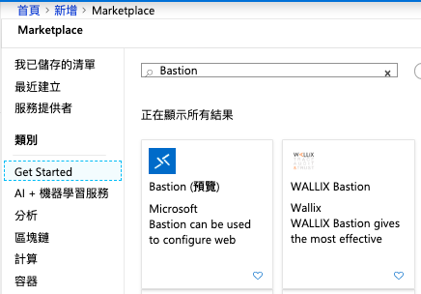

圖3. 選擇建立

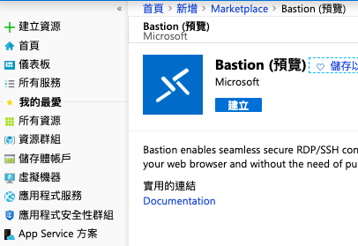

圖4. 建立前有個重點是子網路請用以下固定名稱AzureBastionSubnet，其他包含地區與公用IP指定好即可

圖5. 建立完成後 Bastion 介面樣貌(包含到所顯示對外的 DNS FQDN)

圖6. 接下來把我們熟悉的 VM 對外公用 IP 直接關閉

圖7. 點選連線原來的 RDP 所能連線只剩下 Private IP 並無法從網際網路連線

圖8. 我們看到了一個特別的字眼 “Bastion" 並打上您原本設置的 VM 登入本機帳密

圖9. 就透過瀏覽器分頁 HTML 5 技術遠端桌面連線中，並且旁邊有個可以從地端的檔案文字複製到此Clipboard(看起來是暫存之用)

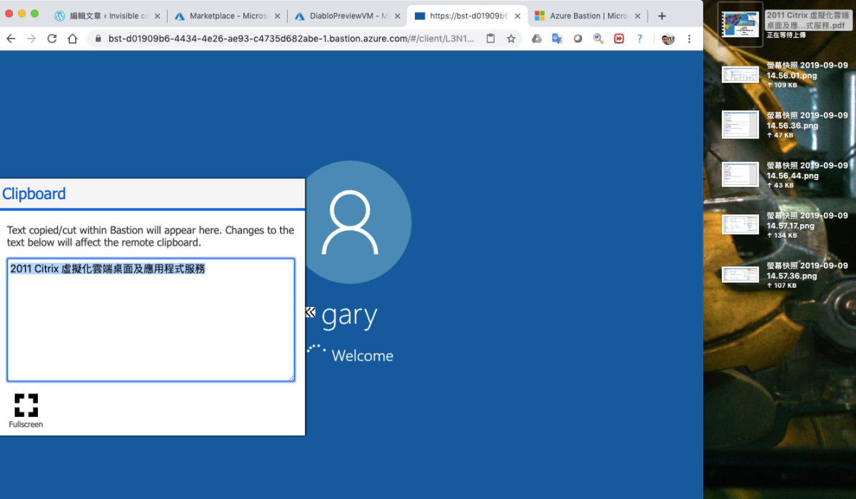

圖10. 已經正常登入進去沒有問題，另外補充上述剪貼簿這件事的確直接從地端複製文字到雲端ＶＭ主機內的文字檔案是不行的，透過剛剛以暫存的剪貼簿上內文則是沒有問題(忘記截圖所以只能口述一下．．．．．)

